EHI 2016 versão noticiosa
2016-12-07

Novo estudo da UE sobre assistência médica ao coração:
Portugal deve melhorar a assistência médica ao coração
Desigualdades significativas entre países no uso de medicamentos básicos para o coração
A assistência médica portuguesa, classificada na 17ª posição dos 30 países analisados, pode melhorar de acordo com o Índice Europeu de Assistência Médica ao Coração de 2016 (EHI), publicado hoje em Bruxelas. O Índice compara a assistência médica ao coração em 30 países europeus, colocando a França à cabeça seguida de perto pela Noruega e Suécia. A assistência médica ao coração está a melhorar em quase todos os países, mas as diferenças na Europa colocam em risco a igualdade. Um acesso igualitário a medicação básica para o coração salvaria dezenas de milhares de vidas.
“Existe um estilo de vida bastante saudável na população em geral, pelo menos agora, embora os dados sobre a obesidade infantil sejam algo alarmantes e o sistema de saúde não atinja efetivamente uma assistência médica da melhor qualidade ao coração. Ainda é preciso melhorar o acesso a serviços fundamentais para doentes cardíacos tais como a reabilitação, assim como os longos tempos de espera”, afirma a Drª Beatriz Cebolla, Diretora do EHI (Índice Europeu de Assistência Médica ao Coração). “O desempenho dos sistemas pode continuar a melhorar com esse bom ponto de partida e boa prevenção da população. Uma melhor uniformidade nos procedimentos de tratamento pode melhorar o acesso e os resultados.”
O Professor Arne Björnberg, Presidente do HCP, explica este tema em geral: “Relativamente à assistência médica ao coração, existe uma significativa falta de um padrão pan-europeu conjunto para o tratamento dos pacientes. A distribuição de medicamentos básicos para o coração parece irregular e dificilmente reflete as necessidades dos europeus. Um uso mais uniforme de terapias medicamentosas com genéricos que não são caros, tais como estatinas e clopidogrel, salvaria milhares de vidas!"
“Evidentemente que existe uma relação entre gastos elevados e bons resultados. Os países ricos têm recursos para hospitalizar os pacientes com problemas menos graves, o que pode evitar que as patologias piorem”, acrescenta o Professor Björnberg. “Mas há muito que também se pode fazer com orçamentos pequenos desde que se saiba priorizar.”
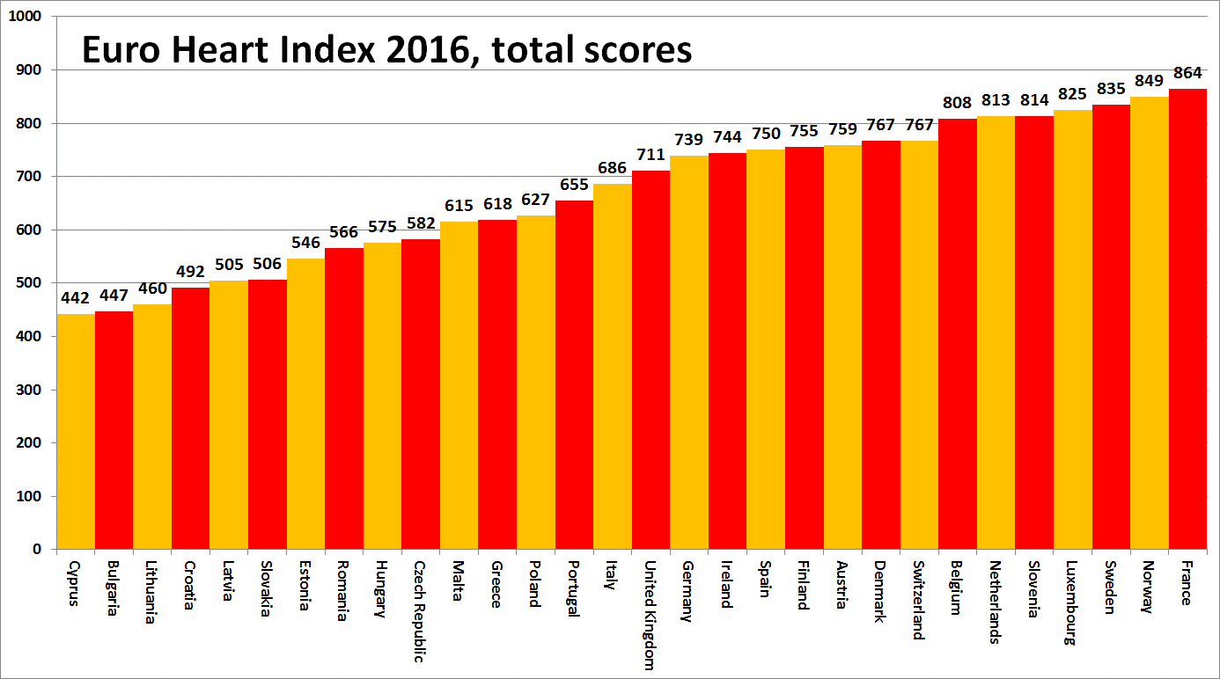
Sobre o EHI (Índice Europeu de Assistência Médica ao Coração)
O Índice Europeu de Assistência ao Coração fornece uma classificação dos sistemas de assistência médica cardiovascular em 30 países e quatro áreas-chave: Prevenção, Procedimentos, Acesso à assistência médica e Resultados, medidas por 31 indicadores. O Índice é elaborado a partir de estatísticas públicas e pesquisa independente. O EHI é elaborado por Health Consumer Powerhouse Ltd, que tem vindo a analisar o desempenho dos sistemas de saúde nacionais europeus em cerca de 50 publicações de índices desde 2004. Todos os índices de HCP são elaborados a partir de uma perspetiva centrada no consumidor. A elaboração do EHI (Índice Europeu de Assistência ao Coração) de 2016 foi financiada por uma subvenção ilimitada de Amgen Europe GmbH.
O relatório completo do EHI com explicações sobre os dados e a metodologia, matriz e versões noticiosas está disponível gratuitamente no portal: www.healthpowerhouse.com/publications/euro-heart-index-2016/
Para obter mais informações, contacte:
Diretora de projeto do EHI (Índice Europeu de Assistência Médica ao Coração): Drª. Beatriz Cebolla (beatriz.cebolla@healthpowerhouse.com),
+49 152 2371 9856
Presidente do HCP Ltd: Professor Arne Bjornberg (arne.bjornberg@healthpowerhouse.com),
+46 705 848451
(c) HCP Ltd. 2016

